实 验 报 告
姓名 | 张瑞升 |  | 学号 | SY2006227 | 院系 | 计算机学院
实验平台 | Educoder | 时间 | 2021年 3月19日 |  | 指导老师 | 李辉勇

实验名称
基于SVM的分类实验

实验学时
3学时

实验目的
本实验旨在理解和掌握支持向量机（SVM）分类原理，通过随机生成二维数据点进行分类来理解SVM的原理。

实验内容
通过PC登录Educoder平台，在jupyter软件下利用python语言编写程序。随机生成线性可分、基本线性可分和线性不可分的二维数据，通过调整不同的SVM参数，观察不同参数对分类结果的影响，并对SVM分类算法的结果进行比较。

实验步骤及代码（完整代码可作为附件提交）（重点）
（一）利用sklearn中的svm函数对生成的数据集进行分类
      - 首先导入实验需要的包，主要用到numpy和sklearn。random用来生成随机的二维数据，matplotlib主要用来做图可视化，math用于数学计算。
      - 编写生成模拟数据的函数mock_data(point_count, point_type)，该函数用于生成二维数据，其中point_count为生成数据的个数；point_type决定生成二维数据的类型，当point_type=1时，生成线性可分的数据，此时生成的数据固定为3个；当point_type=2时，生成的数据基本线性可分，但是存在少许噪音；当point_type=3时生成线性不可分的数据。
      - 编写函数用于绘制分类结果及超平面。
      - 编写主函数生成第一种类型的数据，进行分类并查看结果。代码如下：
- if __name__ == '__main__':
- #分别生成第一类，第二类，第三类数据
- #补充代码
- #dataArr, labelArr = mock_data(3, 1)
- #dataArr, labelArr = mock_data(30, 2)
- dataArr, labelArr = mock_data(30, 3)

- #定义SVM分类器，核函数定义为线性核函数，其他参数使用默认值
- #补充代码

- clf = SVC(kernel = 'linear')
- #fit训练数据
- clf.fit(dataArr, labelArr)
- #获取模型返回值
- n_Support_vector = clf.n_support_ #支持向量个数
- Support_vector_index = clf.support_ #支持向量索引
- W = clf.coef_ #方向向量
- b = clf.intercept_ #截距项b
- #绘制分类超平面
- plot_point(dataArr, labelArr, Support_vector_index, W, b)
      - 生成第二种数据，其他参数不变，进行分类查看结果。
      - 生成第三种数据，其他参数不变，进行分类查看结果。
      - 编写代码量化SVM分类的成功率。首先修改main函数，生成第三类数据集，并将数据集划分为训练集和测试集，训练集：测试集为8:2。代码如下：
- from sklearn.metrics import accuracy_score
- #修改mian函数，生成第三类数据点，并将数据集划分为训练集和测试集，训练集：测试集=8:2，计算在测试集上的准确率
- dataArr, labelArr = mock_data(30, 3)
- X_train, X_test, y_train, y_test = train_test_split(dataArr, labelArr, test_size=0.2, random_state=0)
- clf = SVC(kernel = 'linear')
- clf.fit(X_train, y_train)
- print(accuracy_score(y_test, clf.predict(X_test)))
      - 测试三组数据，并输出准确率。代码如下：
- #测试三组数据，并输出准确率
- i in range(3):
- dataArr, labelArr = mock_data(30, 3)
- X_train, X_test, y_train, y_test = train_test_split(dataArr, labelArr, test_size=0.2, random_state=i)
- clf = SVC(kernel = 'linear')
- clf.fit(X_train, y_train)
- print(accuracy_score(y_test, clf.predict(X_test)))
      - 将SVM的参数中的核函数切换为rbf函数，测试若干组数据，观察准确率。代码如下：
- #将SVM的参数中的核函数修改为rbf，测试若干组数据，观察并分析准确率
- i in range(3):
- dataArr, labelArr = mock_data(30, 3)
- X_train, X_test, y_train, y_test = train_test_split(dataArr, labelArr, test_size=0.2, random_state=i)
- clf = SVC(kernel = 'rbf')
- clf.fit(X_train, y_train)
- print(accuracy_score(y_test, clf.predict(X_test)))
（二）对sklearn中的鸢尾花数据集使用SVM库进行分类
      - 在分类的过程中尝试调整其他的SVM参数，观察不同的参数对结果的影响并尝试尽可能提高准确率，并对实验结果进行对比分析。
代码如下：
- from sklearn import datasets, metrics
- import pandas as pd
- from sklearn.model_selection import GridSearchCV

- #对sklearn中的鸢尾花数据集使用SVM库进行分类
- def prepare_data():
- iris = datasets.load_iris()
- X = pd.DataFrame(iris['data'], columns = iris['feature_names'])
- y = pd.DataFrame(iris['target'])
- return X,y

- X,y=prepare_data()
- X_train, X_test, y_train, y_test = train_test_split(X, y, test_size=0.2, random_state=2021)
- clf = SVC(kernel = 'linear')
- clf.fit(X_train, y_train.values.ravel())
- print(accuracy_score(y_test, clf.predict(X_test)))

- tree_param_grid = { 'kernel': ['rbf', 'linear', 'sigmoid', 'poly'], 'C': [0.5, 0.6, 0.8, 1.0, 2.0]
- ,'gamma': ['auto', 0.001]}
- grid = GridSearchCV(SVC(max_iter = -1),param_grid=tree_param_grid, scoring = 'accuracy', cv = 5)
- grid.fit(X_train, y_train.values.ravel())
- print(grid.best_params_, grid.best_score_)
- clf_best = grid.best_estimator_
- print(accuracy_score(y_test, clf_best.predict(X_test)))

（三）用SVM 实现MNIST手写数字图像识别
1. 观察不同的参数对结果的影响并尝试尽可能提高准确率，并对实验结果进行对比分析。代码如下：
- #用SVM 实现MNIST手写数字图像识别，观察不同的参数对结果的影响并尝试尽可能提高准确率，并对实验结果进行对比分析。
- from sklearn.metrics import accuracy_score
- from sklearn.svm import SVC
- from sklearn.model_selection import train_test_split
- from sklearn.model_selection import GridSearchCV
- from sklearn.datasets import load_digits

- mnist=load_digits()
- X = mnist.data
- y = mnist.target
- X_train, X_test, y_train, y_test = train_test_split(X, y, test_size=0.3, random_state=2021)
- clf = SVC(kernel = 'rbf')
- clf.fit(X_train, y_train)
- print(accuracy_score(y_test, clf.predict(X_test)))

- tree_param_grid = { 'kernel': ['rbf', 'linear', 'sigmoid', 'poly'], 'C': [0.5, 0.6, 0.8, 1.0, 2.0]
- ,'gamma': ['auto', 0.001]}
- grid = GridSearchCV(SVC(max_iter = -1),param_grid=tree_param_grid, scoring = 'accuracy', cv = 5)
- grid.fit(X_train, y_train)
- print(grid.best_params_, grid.best_score_)
- clf_best = grid.best_estimator_
- print(accuracy_score(y_test, clf_best.predict(X_test)))

六． 实验结果及分析（重点）
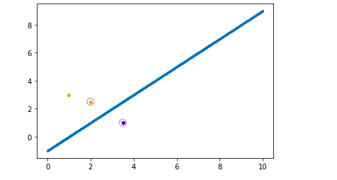
1. 利用sklearn中的svm函数对生成的数据集进行分类。其中第1、2、3类数据集的分类结果示意图如下图所示，从图中可以发现对于第一类线形可分的数据，svm效果很好，可以将数据完美分割开；对于第二类带有一些噪音的数据，svm效果仍然不错，准确率较高；对于第三类线形不可分的数据，在kernel设置为’linear’的情况下，svm效果较差，准确率不高。

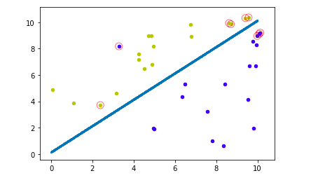
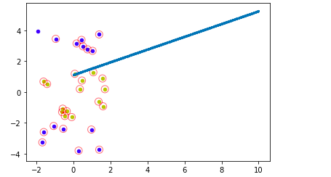
2. 将数据集划分为训练集和测试集，测试多组数据，实验结果如下。可以从结果中发现随第三类数据集linear核函数下的svm算法精度不高。
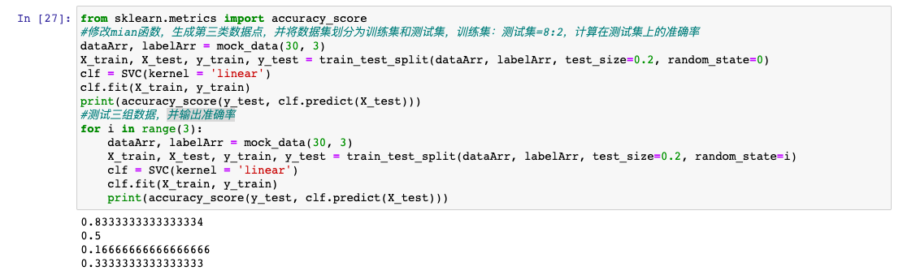
3. 将SVM的参数中的核函数修改为rbf，测试若干组数据，观察并分析准确率，实验结果如下图所示。从结果中可以发现，将核函数修改为rbf后算法准确率相比linear核函数明显提高。
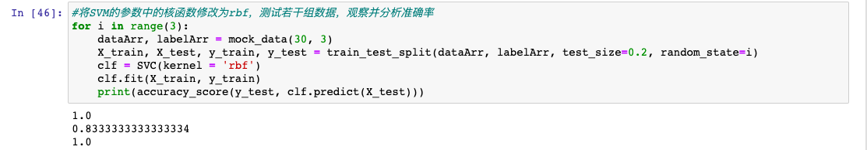
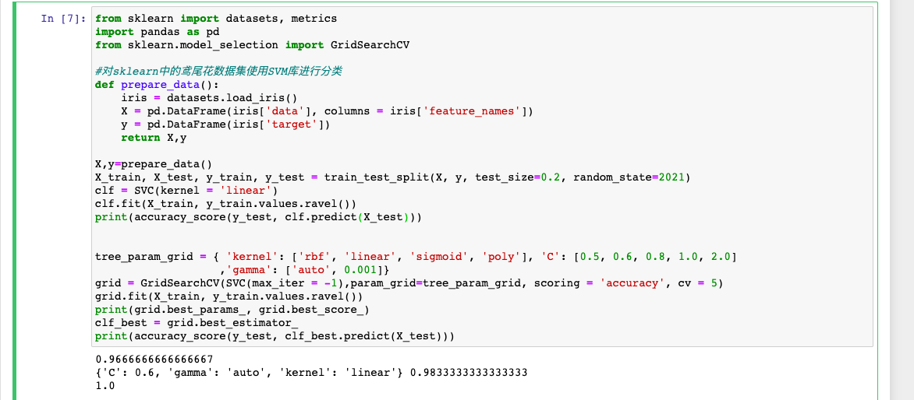
4. 对sklearn中的鸢尾花数据集使用SVM库进行分类。并通过GridSearchCV函数进行参数调优，寻找最优的参数组合，从下图可以发现在{'C': 1.0, 'gamma': 'auto', 'kernel': 'rbf'}参数设置下svm效果最优，精度得到提高，从之前的0.9667提高到了1.0。
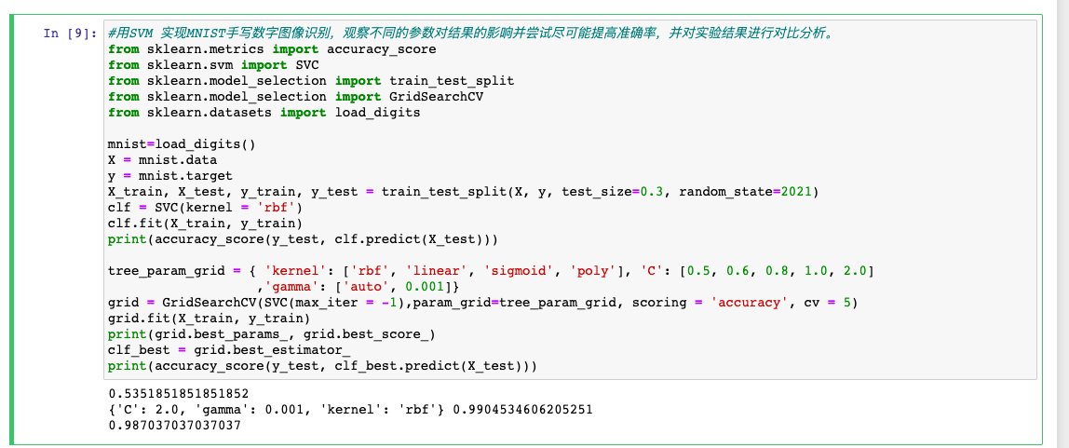
5. 用SVM 实现MNIST手写数字图像识别，观察不同的参数对结果的影响并尝试尽可能提高准确率，并对实验结果进行对比分析。从下图可以发现在{'C': 2.0, 'gamma': 0.001, 'kernel': 'rbf'}参数设置下svm对mnist手写数字体识别精度最高，效果明显提升，准确率从0.535提高到了0.987.

七． 总结（重点）
      - 本实验学习了机器学习中的基本算法：svm并将其应用到了实际的分类任务中。通过本次实验，熟悉了python中numpy、pandas、sklearn等库的使用，对支持向量机算法的理论原理有了更清楚的认识，掌握了利用svm模型来进行分类任务的具体技术。
      - 本次实验中遇到的问题是在导入mnist数据集时发现educoder平台上sklearn库版本较老，数据集导入很慢，因此在本地运行了扩展实验2的代码。

